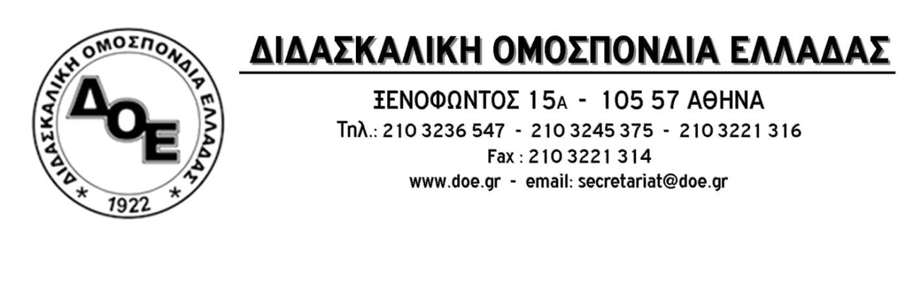
Αρ. Πρωτ. 1252 | Αθήνα 8/2/2019  Προς  Τους Συλλόγους Εκπαιδευτικών Π.Ε.
Θέμα: Για τη συγκρότηση των τριμελών ομάδων του ν. 4547/2018, στις σχολικές μονάδες
Με έγγραφο του Γενικού Γραμματέα στις 21-12-2018, το Υπουργείο Παιδείας κάλεσε τις σχολικές μονάδες να προχωρήσουν , σύμφωνα με τα όσα ορίζονται από την παράγραφο 2 του άρθρου 11 του Ν. 4547/2018, σε σύσταση τριμελών ομάδων, όπου δεν λειτουργεί Ε.Δ.Ε.Α.Υ., «για τη σύνταξη και την υλοποίηση του βραχυχρόνιου προγράμματος παρέμβασης, την εξειδίκευση των βασικών αξόνων των Ε.Π.Ε. των μαθητών, όπως οι άξονες αυτοί περιγράφονται από τα Κ.Ε.Σ.Υ. στις εκθέσεις αξιολόγησης, σε συγκεκριμένους βραχυπρόθεσμους και μακροπρόθεσμους στόχους, καθώς και την υποστήριξη και την παρακολούθηση της εκπαιδευτικής και ψυχοκοινωνικής πορείας των μαθητών»
Το Δ. Σ. της Δ.Ο.Ε τονίζει ότι είναι κατ’ αρχήν προβληματική η αναφορά του ν. 4547/18 – όπως και των σχετικών προηγούμενων – σχετικά με τις Ε.Δ.Ε.Α.Υ. «όπου υφίστανται» ή «όπου λειτουργούν» αφού με αυτόν τον τρόπο γίνεται σαφές ότι η πολιτεία, η οποία έχει υποχρέωση να συστήνει και να λειτουργεί τις υποστηρικτικές δομές στις σχολικές μονάδες για την ενίσχυση της ισότιμης εκπαίδευσης όλων των μαθητών, παραβλέπει αυτή την υποχρέωσή της και παραδέχεται πως δεν επιτελεί σωστά το έργο της.
Αντ’ αυτού συστήνει ομάδες εκπαιδευτικής υποστήριξης των μαθητών «όπου δεν λειτουργούν Ε.Δ.Ε.Α.Υ.» οι οποίες αναλαμβάνουν τον ρόλο τους.
Οι εκπαιδευτικοί της Α/θμιας εκπαίδευσης έχουν αποδείξει και αποδεικνύουν καθημερινά ότι ενεργούν, πάντα, με αίσθημα ευθύνης και με υψηλό επίπεδο παιδαγωγικής και επιστημονικής κατάρτισης, προς όφελος των μαθητών τους και των οικογενειών τους, ιδιαίτερα σε ζητήματα που αφορούν τους μαθητές με αναπηρία και ειδικές εκπαιδευτικές ανάγκες.
Η σπουδή, όμως, του Υπουργείου να θέσει σε εφαρμογή τα προβλεπόμενα στον νόμο 4547/2018, δημιουργεί σειρά προβλημάτων στις σχολικές μονάδες, όταν:
- Με βάση την πρόβλεψη του άρθρου 11 παρ. 3δ το Κ.Ε.Σ.Υ. όταν το κρίνει σκόπιμο ζητά τη γνώμη των Ε.Δ.Ε.Α.Υ. ή των ομάδων εκπαιδευτικής υποστήριξης μαθητών προκειμένου να εκδώσει γνωμάτευση.
- Σε αντίθεση με τις Ε.Δ.Ε.Α.Υ. στις οποίες υπήρχε εκτενής κανονισμός λειτουργίας, δεν υπάρχει κανένα πλαίσιο λειτουργίας και καταγραφή αρμοδιοτήτων των εμπλεκομένων στις ομάδες αυτές.
- Εκκρεμεί ακόμα η στελέχωση των νέων δομών, η κτιριακή τους εγκατάσταση (πολλά Κ.Ε.Σ.Υ. δεν διαθέτουν χώρο στέγασης), ενώ, ακόμη και σήμερα για πολλές σχολικές μονάδες δεν έχει γίνει σαφές σε ποιο Κ.Ε.Σ.Υ. υπάγονται (όταν λειτουργούν περισσότερα του ενός).
- Στην προσχολική εκπαίδευση που αποτελεί τον πυρήνα οποιασδήποτε προσπάθειας παρέμβασης και ένταξης, με την πλειοψηφία των νηπιαγωγείων να είναι μονοθέσια και διθέσια και με την απουσία οποιασδήποτε δομής πρώιμης παρέμβασης, καμία εφαρμογή δεν μπορούν να έχουν οι ομάδες αυτές, με το ίδιο να συμβαίνει και με τα 840 ολιγοθέσια δημοτικά σχολεία.
Ο ν. 4547/2018 δημιουργεί ένα νέο πλαίσιο λειτουργίας των δομών υποστήριξης, το οποίο απαιτεί την ικανοποίηση πολλαπλών αναγκών αναθέτοντας πολλαπλούς ρόλους σε δομές που στην πράξη, ακόμα δεν λειτουργούν πλήρως. Αυτό, με στρεβλό τρόπο, οδηγεί σε μεταβίβαση ευθυνών, που δεν τους αναλογούν, στους εκπαιδευτικούς.
Το Δ.Σ. της Δ.Ο.Ε. επικοινώνησε με τη Διεύθυνση Ειδικής Αγωγής του Υπουργείου Παιδείας εκθέτοντας όλα τα παραπάνω. Η απάντηση που δόθηκε στο βασικό ζήτημα ότι είναι αδύνατον κάτω από αυτές τις συνθήκες να λειτουργήσουν οι 3μελείς επιτροπές, ήταν ότι μπορεί να συνεχιστεί ο προηγούμενος τρόπος λειτουργίας, να δέχονται δηλαδή τα Κ.Ε.Σ.Υ. τις Περιγραφικές Παιδαγωγικές Εκθέσεις που θα περιλαμβάνονται σε πρακτικό του συλλόγου διδασκόντων όπως προβλέπεται στο άρθρο 11 παρ. 3δ του ν.4547/2018, όταν οι γονείς αιτούνται αξιολόγηση των μαθητών.
Το Δ.Σ. της Δ.Ο.Ε. με βάση όλα τα παραπάνω ζητά την αναστολή λειτουργίας των ομάδων που προβλέπει το με α. π. 220703/Δ3/21-12-2018 έγγραφο του Γεν. Γραμματέα μέχρις ότου υπάρξει πλήρης ενημέρωση όλων των εμπλεκομένων και στελέχωση των δομών με το απαραίτητο προσωπικό ώστε να εξασφαλιστεί η πλήρης στήριξη των σχολικών μονάδων, και φυσικά την άμεση σύσταση και διεύρυνση των Ε.Δ.Ε.Α.Υ στα σχολεία της χώρας.
Ζητάμε, επίσης, την άμεση πραγματοποίηση συνάντησης με τον Υπουργό Παιδείας ώστε να συζητηθούν όλα τα προβλήματα που ανακύπτουν από την εφαρμογή του ν. 4547/2018 (προγραμματισμός – αποτίμηση, 3μελείς επιτροπές…). Αμέσως μετά υη συνάντηση θα ακολουθήσουν ανακοινώσεις της Ομοσπονδίας.
